Экскурсия младшей группы детей и родителей к « Гремучему колодцу»
( знакомство со станицей)
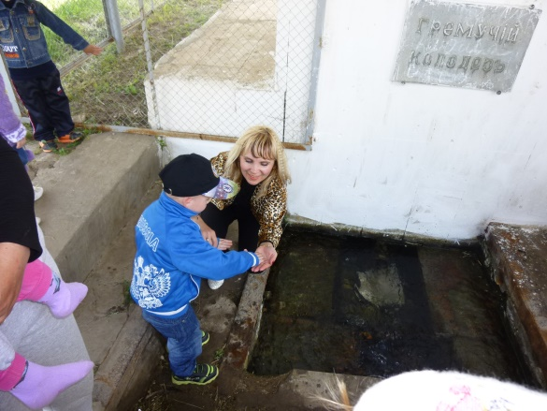
Задачи :
• оптимизировать двигательную активность детей;
• оказывать закаливающее воздействие на организм;
• способствовать развитию наблюдательности и познавательных способностей детей;
• познакомить детей с родным краем,, его достопримечательностями, трудом взрослых;
• развитие детской самостоятельности.

Воспитатель:
Родник земли родной
Прозрачен и негромок
Он летом и зимой
Лепечет, как ребенок,
Ведь так вода сладка,
Что пей – все будет мало.
И в нем берет река
И жизнь свое начало.
Небыстро он течет,
А стоит приглядеться-
Толкает жизнь вперед
Как маленькое сердце.
Воспитатель:Исторический памятник « Гремучий колодец» .
По преданию здесь останавливались Кирилл и Мефодий, путешествуя по стране , направляясь к Волге .Во время правления Наказного атамана Святополка-Мирского Николая Ивановича здесь был построен православный храм во имя святых братьев Кирилла и Мифодия. В 1803 году кочевали колмыки. Кочуя по реке Маныч калмыки- кочевники в поисках пастбищ для скота нашли южнее реки, на расстоянии восьми километров незамерзающий родник, останавливались Кирилл и Мефодий, путешествуя по стране , направляясь к Волге .Во время правления Наказного атамана Святополка-Мирского Николая Ивановича здесь был построен православный храм во имя святых братьев Кирилла и Мифодия. В 1803 году кочевали колмыки. Кочуя по реке Маныч калмыки- кочевники в поисках пастбищ для скота нашли южнее реки, на расстоянии восьми километров незамерзающий родник, вытекающий из подножия небольшой каменистой возвышенности. Родник выбрасывал на поверхность земли
бурный поток ключевой воды.
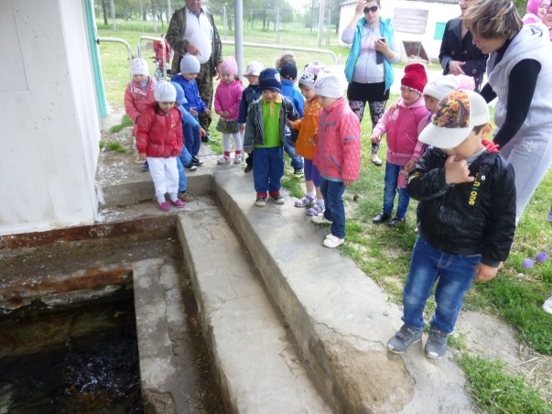
Калмыки останавливались Кирилл и Мефодий, путешествуя по стране , направляясь к Волге .Во время правления Наказного атамана Святополка-Мирского Николая Ивановича здесь был построен православный храм во имя святых братьев Кирилла и Мифодия. В 1803 году кочевали колмыки. Кочуя по реке Маныч калмыки- кочевники в поисках пастбищ для скота нашли южнее реки, на расстоянии восьми километров незамерзающий родник, вытекающий из подножия
небольшой каменистой возвышенности. Родник выбрасывал на поверхность земли бурный поток ключевой воды. Калмыки
Назвали родник – Гремучий колодезь, так как шум бьющей воды слышен был на расстоянии около 25 вёрст. Целое столетие родник был
останавливались Кирилл и Мефодий, путешествуя по стране , направляясь к Волге .Во время правления Наказного атамана Святополка-Мирского Николая Ивановича здесь был построен православный храм во имя святых братьев Кирилла и Мифодия. В 1803 году кочевали колмыки. Кочуя по реке Маныч калмыки- кочевники в поисках пастбищ для скота нашли южнее реки, на расстоянии восьми километров незамерзающий родник, вытекающий из подножия небольшой каменистой возвышенности. Родник выбрасывал на поверхность земли бурный поток ключевой воды. Калмыки
Назвали родник – Гремучий колодезь, так как шум бьющей воды слышен был на расстоянии около 25 вёрст. Целое столетие родник был живительным источником на степных просторах Маныча, где жили бок о бок калмыки и русские. Растили скот, обрабатывали землю, заводили семьи. Когда грянула гражданская война, белогвардейские войска при отступлении, чтоб нанести максимальный вред Красной Армии, берут и забивают родник мешками с шерстью , надеясь что вода уйдёт и родник
прекратит своё существование. Когда в станицу вошла Красная Армия, родник освободили из плена. И вот уже два столетия поит своей ключевой водой жителей станицы . Мощные насосы наполняют водопроводные
коммуникации ключевой водой.

